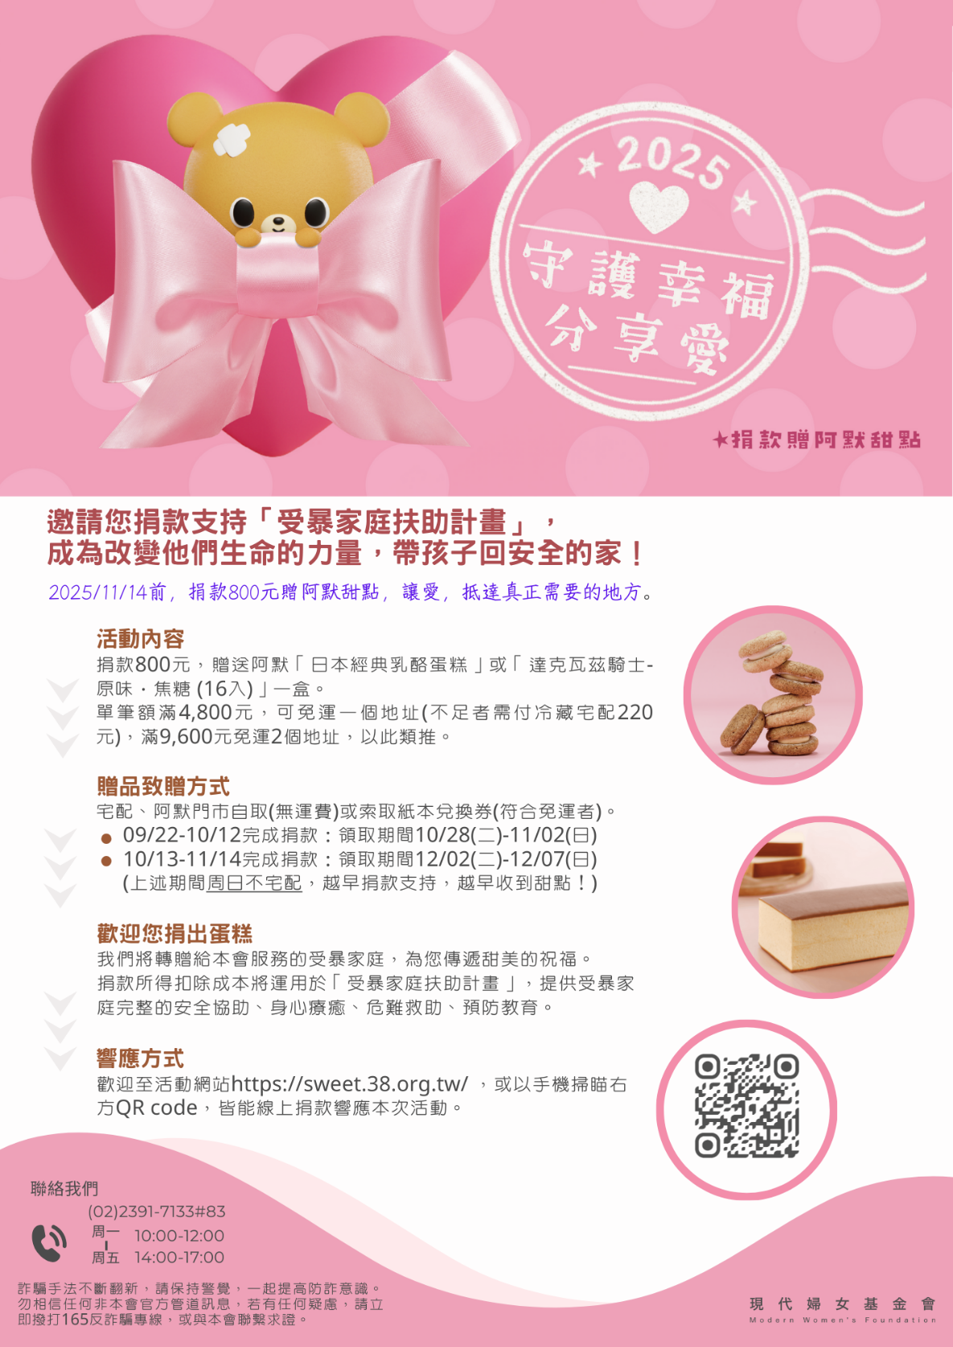

|  |  |  |  |  |  |  |  |  |  |  |  |  |  |  |  |
| --- | --- | --- | --- | --- | --- | --- | --- | --- | --- | --- | --- | --- | --- | --- | --- |
| **現代婦女基金會 【2025守護幸福分享愛】 紙本捐款單**  捐款800元，贈送阿默「**日本經典乳酪蛋糕」一條** 或 **「**[**達克瓦茲騎士-原味‧焦糖 (16入)**](https://www.amo.com.tw/tw/pastries/detail/c_id/34/i_id/47)**」一盒，**  單筆捐滿4800元，可免運一個地址。活動期間：即日起至2025/11/14(五)。 感謝您的支持與陪伴！  **請填妥資料後回傳，傳真：(02)2391-7129，E-mail：m**[**wfpr@38.org.tw**](mailto:wfpr@38.org.tw，)  並來電本會公益行銷部確認(02)2391-7133#83 (週一至週五10:00-12:00 / 14:00-17:00) | | | | | | | | | | | | | | **線上方便捐** | |
| 團捐機構 | | | | | | （團主）姓名 | | 連絡手機（必填） | | | 聯絡E-mail(必填) | | | | |
|  | | | | | |  | |  | | |  | | | | |
| 序號 | 捐款人(收據抬頭)  團主請填第一位 | | | | 捐款金額 | | 索取乳酪蛋糕  數量 | 索取達克瓦茲騎士數量 | | 收據資料：☆ 選擇紙本收據者填：收據地址  　　　　 ☆ 選擇電子收據上傳國稅局者填：身分證字號 | | | | | 不以真實姓名徵信請打勾 |
| 1 |  | | | |  | |  |  | |  | | | | |  |
| 2 |  | | | |  | |  |  | |  | | | | |  |
| 3 |  | | | |  | |  |  | |  | | | | |  |
| 4 |  | | | |  | |  |  | |  | | | | |  |
| 5 |  | | | |  | |  |  | |  | | | | |  |
| 6 |  | | | |  | |  |  | |  | | | | |  |
| 7 |  | | | |  | |  |  | |  | | | | |  |
| 8 |  | | | |  | |  |  | |  | | | | |  |
| 9 |  | | | |  | |  |  | |  | | | | |  |
| 10 |  | | | |  | |  |  | |  | | | | |  |
| **總計** |  | | | |  | |  |  | | 備註: | | | | | |
| **● 贈品資訊：**乳酪蛋糕(冷藏宅配)：請於室溫16小時以內放入冷藏；達克瓦茲騎士(冷藏宅配)：請於室溫12小時內放入冷藏 | | | | | | | | | | | | | | | |
| **捐款贈品配送資料表** | | | | | | | | | | | | | | | |
| **宅配**  **或**  **索取兌換券** | **(二擇一)**  □**宅配**  □**紙本兌換劵** | | | **09/22-10/12完成捐款者：**請選此區宅配到貨日 □10/28 (二) □10/29 (三) □10/30 (四) □10/31(五) □11/01(六) | | | | | | | | | | | |
| **10/13-11/14完成捐款者：**請選此區宅配到貨日 □12/02 (二) □12/03 (三) □12/04 (四) □12/05(五) □12/06(六) | | | | | | | | | | | |
| 符合免運門檻者，可選擇寄送紙本兌換券。(因行政作業繁複，恕不接受未滿6張兌換券寄送)，  持兌換券可至阿默各地門市兌換， (使用期限2026/6/30，預計12/14前寄出。) | | | | | | | | | | | |
| 收貨人姓名 | | |  | | | 收貨人電話 |  | | | 地址屬性 | □ 公司 □ 住家 | | | |
| 寄送地址 | | | 宅配於下午５點前到貨，恕無法指定時間 | | | **市/縣 (區)** | | | | | | | | |
| **門**  **市**  **自**  **取** | 自取人姓名 | | |  | | | 自取人電話 | |  | | 請務必於**取貨前去電門市確認**  取貨時請報**自取人姓名及電話** | | | | |
| **09/22-10/12 完成捐款者請選自取日期：**□10/28 (二) □10/29 (三) □10/30 (四) □10/31(五) □11/01(六) □11/02(日)  **10/13-11/14 完成捐款者請選自取日期：**□12/02 (二) □12/03 (三) □12/04 (四) □12/05(五) □12/06(六) □12/07(日) | | | | | | | | | | | | | | |
| **北部** | | □台北復興分店 □台北誠品捷運店 □台北微風站前店 □台北統一時代店 □萬華分店  □新光三越南西一館店 □板橋環球店 □板橋大遠百店 □土城總店 □林口環球店 | | | | | | | | | | **新竹** □巨城店 □新竹水田店  **台中** □台中文心店  **宜蘭** □宜蘭金東店 | | |
| **高雄** | | □高雄夢時代店 □高雄漢神巨蛋店 □高雄立文店 | | | | | | | | | |
| **捐**  **款**  **方**  **式** | □信用卡授權書　持卡人姓名： 　 □VISA □MASTER □JCB | | | | | | | | | | □**ATM轉帳**  匯款人：  帳號後五碼：  匯款金額：  匯款日期：  銀行：台北富邦銀行 南門分行(代號012)  戶名：財團法人現代婦女教育基金會  **帳號：00510210900193** | | | | |
| 卡號： - - - | | | | | | | | | |
| 發卡銀行： 有效期限：__ __月__ __年 | | | | | | | | | |
| 捐款金額： __________元+ **□**運費220元**or** □免運費=_____________元  (未滿4800元，**冷藏宅配運費220元** ; 滿4800元可享一處免運) | | | | | | | | | |
| 持卡人簽名(親簽) | | | |  | | | | | |
| 主辦單位 | | 02-2391-7133#83 　[www.38.org.tw](http://www.38.org.tw) | | | | | | | | | 來源： | (主辦單位填寫)  編號： | | | |